2008年全国普通高等学校招生统一考试
上海生物试卷
考生注意：
1. 满分150分。考试时间为120分钟。
2． 答第Ⅰ卷前，考生务必在答题卡上用钢笔或圆珠笔清楚切写姓名、准考证号、校验码，并用铅笔正确涂写准考证号和校验码。
3． 第Ⅰ卷由机器阅卷，答案必须全部涂写在答题纷上。考生应将代表正确答案的小方格用铅笔涂黑。注意试题题号和答题纸编号一一对应，不能错位。答题需要更改时，必须将原选项用橡皮擦去，在新选择。答案不能写在试卷上，写在试卷上一律不给分。
一．单选题（共60分，每小题只有一个正确选项）
（一）1分题（共8题）
1．核糖与核酸都不含有的元素是
A．N B．O
C．P D．S
2．下列物质由肝细胞内核糖体合成的是
A．转氨酶 B．糖原
C．胆汁 D．尿素
3．要观察植物细胞的细胞板结构，所选择的细胞应处于有丝分裂的
A．前期 B．中期
C．后期 D．末期
4．有同一器官分泌，且生物效应相反的一组激素是
A．胰岛素和胰高血糖素 B．肾上腺素和肾上腺皮质激素
C．促甲状腺激素和生长激素 D．甲状腺激素和促甲状腺激素
5．下列糖类中属于单糖的是
A．蔗糖 B．核糖
C．糖原 D．淀粉
6．下列表示纯合体的基因型是
A．AaX^{H}X^{H} B．AABb
C．AAX^{H}X^{H} D．aaX^{H}X^{h}
7．人类镰刀形细胞贫血症发生的根本原因是
A．基因突变 B．染色体结构变异
C．基因重组 D．染色体数目变异
8．在果蝇的下列细胞中，一定存在Y染色体的细胞是
A．初级精母细胞 B．精细胞
C．初级卵母细胞 D．卵细胞
（二）2分题（共20题）
9．下列各细胞结构中，可能存在碱基互补配对现象的有
①染色体 ②中心体 ③纺锤体 ④核糖体
A．①② B．①④
C．②③ D．③④
10．据右图，下列选项中不遵循基因自由组合规律的是
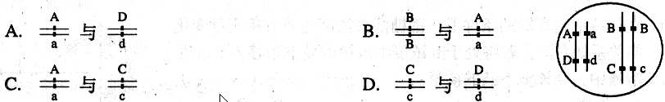
11．制备单克隆抗体所采用的细胞工程技术包括
①细胞培养 ②细胞融合 ③胚胎移植 ④细胞核移植
A．①② B．①③
C．②③ D．③④
12．1个葡萄糖分子有氧呼吸释放能量为m，其中40%用于ADP转化为ATP，若1个高能磷酸键所含能量为n，则1个葡萄糖分子在有氧呼吸中产生ATP分子数为
A．2n/5m B．2m/5n
C．n/5m D．m/5n
13．β－半乳糖苷酶能催化乳糖生成半乳糖和葡萄糖，但不能催化麦芽糖分解为葡萄糖。这表明，β－半乳糖苷酶的催化作用具有
A．高效性 B．专一性
C．稳定性 D．多样性
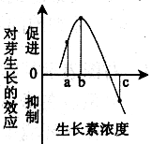
14．右图表示不同浓度生长素对芽生长的影响。当植物表现出顶端优势时，顶芽和最靠近顶芽的侧芽所含生长素的浓度依次分别为
A．a和b B．b和a
C．b和c D．c和b
15．现有氨基酸800个，其中氨基总数为810个，羧基总数为808个，则由这些氨基酸合成的含有2条肽链的蛋白质共有肽键、氨基和羧基的数目依次分别为
A．798、2和2 B．798、12和10
C．799、1和1 D．799、11和9
16．用光学显微镜观察装片时，下列操作正确的是
A．将物镜对准通光孔 B．先用高倍镜，后用低倍镜观察
C．移动装片可确定污物在物镜上 D．使用高倍镜时，用粗调节器调节
17．金鱼草的红花（A）对白花（a）为不完全显性，红花金鱼草与白花金鱼草杂交得到F₁，F₁自交产生F₂，F₂中红花个体所占的比例为
A．1/4 B．1/2
C．3/4 D．1
18．下图中的圆分别表示：a-生产者、b-分解者、c-原核生物、d-蓝藻、e-腐生细菌。能正确表示它们之间相互关系的是
19．下列关于细胞分裂周期的叙述，正确的是
A．间期只包括G₁期和G₂期 B．出现纺锤体的时期是S期
C．G₁期和G₂期均能合成蛋白质 D．M期发生DNA复制
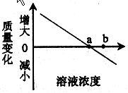
20．在保持细胞存活的条件下，蔗糖溶液浓度与萝卜条质量变化的关系如右图。若将处于b浓度溶液中的萝卜条移入a浓度溶液中，则该萝卜条的质量将
A．不变
B．增大
C．减小
D．先增后减
21．叶绿体含多种色素，其中一种色素能接受其它色素所吸收的光能，该色素是
A．胡萝卜素 B．叶黄素
C．叶绿素a D．叶绿素b
22．下列能正确表示神经纤维受刺激时，刺激点膜电位由静息电位转为动作电位的过程是
A．①→④ B．②→③
C．③→② D．④→①
23．阻止病人的致病基因传给子代的方法通常是将正常基因导入病人
A．体细胞的细胞质 B．生殖细胞的细胞质
C．体细胞的细胞核 D．生殖细胞的细胞核
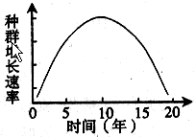
24．右图表示某物种迁入新环境后，种群增长速率随时间的变化关系。在第10年时经调查该种群数量为200只，估算该种群在此环境中的环境负荷量约为
A．100只
B．200只
C．300只
D．400只
25．在制作洋葱根尖压片观察细胞有丝分裂时，不可能用到的试剂是
A．龙胆紫染液 B．醋酸洋红染液
C．稀盐酸溶液 D．30%蔗糖溶液
26．某个DNA片段由500对碱基组成，A＋T占碱基总数的34%，若该DNA片段复制2次，共需游离的胞嘧啶脱氧核苷酸分子个数为
A．330 B．660
C．990 D．1320
27．下列有关突触的叙述，正确的是
A．神经元之间通过突触联系 B．一个神经元只有一个突触
C．突触由突触前膜和突触后膜构成 D．神经递质能透过突触后膜
28．下列大肠杆菌某基因的碱基序列的变化，对其所控制合成的多肽的氨基酸序列影响最大的是（不考虑终止密码子）
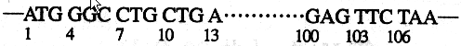
A．第6位的C被替换为T B．第9位与第10位之间插入1个T
C．第100、101、102位被替换为TTT D．第103至105位被替换为1个T
（三）3分题（共4题）
29．下图表示呼吸作用过程中葡萄糖分解的两个途径。酶1、酶2和酶3依次分别存在于
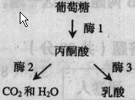
A．线粒体、线粒体和细胞质基质
B．线粒体、细胞质基质和线粒体
C．细胞质基质、线粒体和细胞质基质
D．细胞质基质、细胞质基质和线粒体
30．丈夫血型A型，妻子血型B型，生了一个血型为O型的儿子。这对夫妻再生一个与丈夫血型相同的女儿的概率是
A．1/16 B．1/8
C．1/4 D．1/2
31．下图为处于不同分裂时期的某生物的细胞示意图，下列叙述正确的是
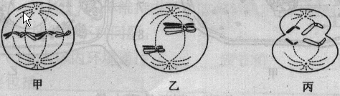
A．甲、乙、丙中都有同源染色体 B．卵巢中不可能同时出现这三种细胞
C．能够出现基因重组的是乙 D．丙的子细胞是精细胞
32．右图表示某生态系统中，四种生物所同化的有机物的量占该生态系统有机物总量的比例，则这四种生物之间的食物关系最可能的是
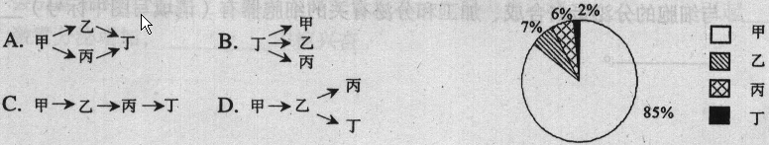
第Ⅱ卷（共90分）
二．简答题（共90分）
33．（8分）下面是两类细胞的亚显微结构模式图，请据图回答：
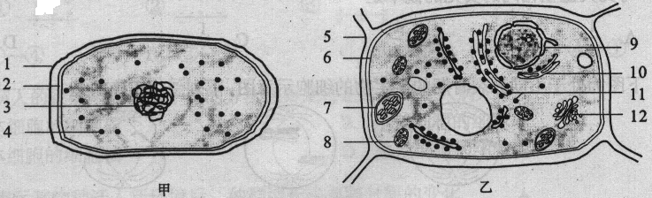
（1）甲图细胞属于 细胞，判断的理由是 。
（2）甲、乙两图的细胞均有的结构名称是核糖体、 和 ，其中具有选择透过性的结构是 。
（3）乙图中，对细胞有支持和保护作用的结构，其组成物质主要是 。与细胞的分泌蛋白合成、加工和分泌有关的细胞器有（请填写图中标号） 。

34．（11分）请回答下列有关遗传的问题。
（1）人体X染色体上存在血友病基因，以Xh表示，显性基因以XH表示。下图是一个家族系谱图，请据图回答：
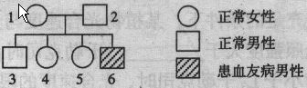
1）若1号的母亲是血友病患者，则1号父亲的基因型是 。
2）若1号的双亲都不是血友病患者，则1号母亲的基因型是 。
3）若4号与正常男性结婚，所生第一个孩子患血友病的概率是 。若这对夫妇的第一个孩子是血友病患者，再生一个孩子患血友病的概率是 。
（2）红眼（A）、正常刚毛（B）和灰体色（D）的正常果蝇经过人工诱变产生基因突变的个体。下图表示该突变个体的X染色体和常染色体及其上的相关基因。
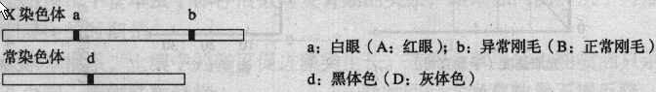
1）人工诱变的物理方法有 。
2）若只研究眼色，不考虑其他性状，白眼雌果蝇与红眼雄果蝇杂交，F₁雌雄果蝇的表现型及其比例是 。
3）基因型为ddXªXª和DDX^{A}Y的果蝇杂交，F₁雌雄果蝇的基因型及其比例是 。
4）若基因a和b的交换值为5%，现有白眼异常刚毛的雌果蝇与正常雄果蝇杂交得到F₁，F₁雌果蝇所产生卵细胞的基因型的比例是X^{AB}：X^{Ab}：X^{aB}：X^{ab}= ： ： ： 。

35．（11分）人体维持内环境的相对稳定，对细胞正常生命活动非常重要。请回答下列问题。
（1）人体内环境通过 调节和 调节实现相对稳定。
（2）人体内环境主要包括 。
（3）体温相对恒定是保证内环境稳定的一个重要前提。体温调节中枢位于 ，温度感受器位于 上。与体温调节直接相关的两种激素是 和 。
（4）体液中的水和电解质的含量也是相对稳定的。如果脑中缺血，使细胞内Na＋浓度升高，会引起细胞 。如果人体大量失水，血浆渗透压将 ，引起 激素分泌增加， 中枢兴奋。

36．（10分）请回答下列有关光合作用的问题。
（1）光合作用受到温度、二氧化碳和光照强度的影响。其中，光照强度直接影响光合作用的_ 过程；二氧化碳浓度直接影响光合作用的 过程。
（2）甲图表示在二氧化碳充足的条件下，某植物光合速度与光照强度和温度的关系。
1）在温度为10℃、光照强度大于 千勒克司时，光合速度不再增加。当温度为30℃、光照强度小于L₃千勒克司时，光合速度的限制因素是 。
2）根据甲图，在乙图的坐标上标出光照强度为L₂千勒克司，温度分别为10℃、20℃和30℃时的光合速度。
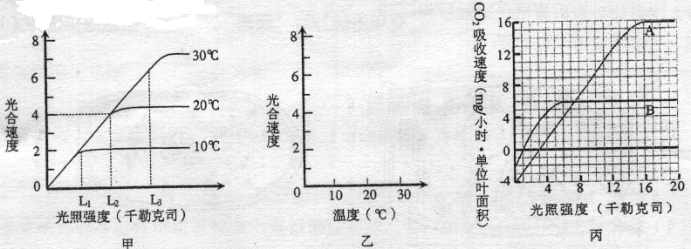
（3）丙图表示A、B两种植物的光合速度与光照强度的关系。
1）当在 千勒克司光照强度条件下，A、B两种植物的光合速度相同。
2）A植物在光照强度为9千勒克司时，2小时单位叶面积可积累葡萄糖 mg。（计算结果保留一位小数。相对原子质量C-12，H-1，O-16）
3）A植物在1天内（12小时白天，12小时黑夜），要使有机物积累量为正值，白天平均光照强度必须大于 千勒克司。

37．（11分）中心法则揭示了生物遗传信息由DNA向蛋白质传递与表达的过程。请回答下列问题。
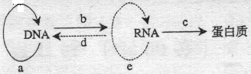
（1）a、b、c、d所表示的四个过程依次分别是 、 、 和 。
（2）需要tRNA和核糖体同时参与的过程是 （用图中的字母回答）。
（3）a过程发生在真核细胞分裂的 期。
（4）在真核细胞中，a和b两个过程发生的主要场所是 。
（5）能特异性识别信使RNA上密码子的分子是 ，后者所携带的分子是 。
（6）RNA病毒的遗传信息传递与表达的途径有（用类似本题图中的形式表述）：
① ；② 。

38．（10分）下图中甲图表示一个海滩湿地生态系统中部分生物的食物关系。请据图回答问题。
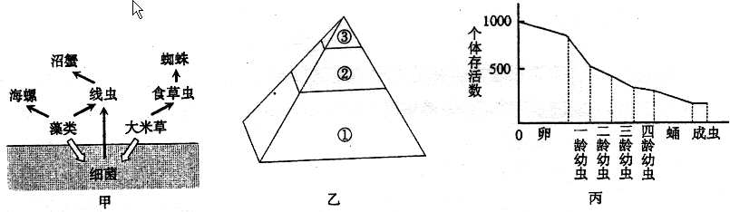
（1）在该生态系统中，既是分解者又可作为消费者食物的生物是 。
（2）请根据甲图中的生态系统，写出乙图中能量金字塔各营养级的所有生物名称：①
；② ；③ 。
（3）有人研究该生态系统中食草虫个体存活数与发育期的关系，结果如丙图。从中可推知食草虫死亡率最大的时期是 。
（4）沼蟹会破坏大米草根系，土壤中的磷可促进藻类生长。若在食草虫幼虫期喷洒只杀灭该虫的含磷杀虫剂，则蜘蛛数量将 。一段时间后大米草数量不增反降，造成此结果的可能原因是大米草死亡导致细菌数量增加，通过甲图的 食物关系，引起沼蟹数量增加；同时因含磷杀虫剂的使用，导致藻类数量增加，通过食物链
也会引起沼蟹数量增加，从而造成大米草数量不增反降。
（5）上述事实说明，人类活动会引起生态系统中生物种类减少，从而导致生态系统的自动调节能力 ， 容易受到破坏。

39．（9分）本题为分叉题。A题适用于《生命科学》教材，B适用于《生物》教材。A和B中任选一题，若两题都做以A给分。
A．以重组DNA技术为核心的基因工程正在改变着人类的生活。请回答下列问题。
（1）获得目的基因的方法通常包括 和 。
（2）切割和连接DNA分子所使用的酶分别是 和 。
（3）运送目的基因进入受体细胞的载体一般选用病毒或 ，后者的形状成 。
（4）由于重组DNA分子成功导入受体细胞的频率 ，所以在转化后通常需要进行 操作。
（5）将人胰岛素基因分别导入大肠杆菌与酵母菌，从两者中生产的胰岛素在功能和 序列上是相同的。

B．下图为人体消化与吸收过程示意图。①～⑤表示消化液，其中⑤是小肠液。纵向箭头表示消化液对相应化合物的消化作用，a～c表示淀粉、蛋白质和脂肪的最终消化产物。请回答下列问题。
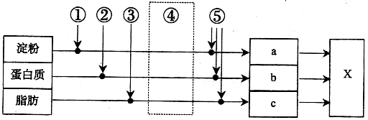
（1）消化液①能将淀粉分解为 ；不含有消化酶的消化液名称是 。
（2）消化液④为 ，在虚线框内按图中方式，用直线和箭头表示该消化液所作用的物质。
（3）图中X代表的器官是 。消化终产物a为 ，它被吸收进入X器官绒毛的 。
（4）消化终产物c被吸收进入毛细淋巴管的主要方式是 。

40．（9分）本题为分叉题。A题适用于《生命科学》教材，B适用于《生物》教材。A和B中任选一题，若两题都做以A给分。
A．请根据免疫基本原理回答下列问题：
（1）能正确表示病毒或病菌侵入机体后，引起血液中抗体浓度变化的是（①表示第一次感染，②表示第二次感染）（ ）
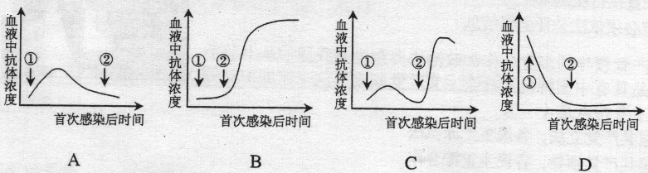
（2）根据病毒入侵机体后引起血液中抗体浓度变化的规律，为提高人体对病毒的免疫能力，应采取的措施是向人体注射（ ）
A．灭活抗原 B．抗体 C．抗生素 D．抗病毒药物
（3）B淋巴细胞和T淋巴细胞依靠细胞膜表面的 识别抗原。
（4）机体合成的数百万种抗体对抗原的特异性识别，是由于抗体分子结构中的 不同。

41．（11分）利用纤维素解决能源问题的关键是高性能纤维素酶的获取。请完善实验方案，并回答相关问题。
【实验目的】比较三种微生物所产生的纤维素酶的活性。
【实验原理】纤维素酶催化纤维素分解为葡萄糖，用葡萄糖的产生速率表示酶活性大小；用呈色反应表示葡萄糖的生成量。
【实验材料】三种微生物（A～C）培养物的纤维素酶提取液，提取液中酶蛋白浓度相同。
【实验步骤】
（1）取四支试管，分别编号。
（2）在下表各列的一个适当位置，填写相应试剂的体积量，并按表内要求完成相关操作。
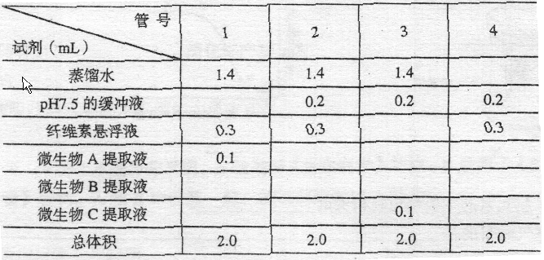
（3）将上述四支试管放入37℃的水浴，保温1小时。
（4）在上述四支试管中分别加入 试剂，摇匀后，进行 处理。
（5）观察比较实验组的三支试管与对照组试管的颜色及其深浅。
【实验结果】
 | 微生物A提取物 | 微生物B提取物 | 微生物C提取物
颜色深浅程度 | ＋ | ＋＋＋ | ＋＋
【分析讨论】
（1）该实验中的对照组是 号试管。
（2）实验组试管均呈现的颜色是 ，但深浅不同。
（3）上述结果表明：不同来源的纤维素酶，虽然酶蛋白浓度相同，但活性不同。若不考虑酶的最适pH和最适温度的差异，其可能原因是 。
（4）你认为上述三种微生物中，最具有应用开发价值的是 。
（5）从解决能源问题的角度，开发这种纤维素酶的意义在于
。

2008年全国普通高等学校招生统一考试
上海生物试卷答案解析
一．单选题（共60分，每小题只有一个正确选项）
（一）1分题（共8题）
1．核糖与核酸都不含有的元素是
A．N B．O
C．P D．S
答案：D
解析：核糖是一种单糖，含有五个碳原子，是组成RNA里的核糖核苷酸的单位，也是ATP中的腺苷的组成单位，由C、H、O三种元素组成，而核酸有DNA和RNA两种，都只由C、H、O]N、P五种元素组成，故核酸和核糖中都没有S元素。
2．下列物质由肝细胞内核糖体合成的是
A．转氨酶 B．糖原
C．胆汁 D．尿素
答案：A
解析：肝细胞内能合成多种物质，但在核糖体上只能合成蛋白质，从上面所列举的几种物质来看只有转氨酸的化学本质属于蛋白质
3．要观察植物细胞的细胞板结构，所选择的细胞应处于有丝分裂的
A．前期 B．中期
C．后期 D．末期
答案：D
解析：细胞板是植物细胞有丝分裂过程中的末期形成的一种过渡结构，是高尔基体在赤道板的位置上合成纤维素和果胶等细胞壁的组成成份积累形成的，将来是两个子细胞的分界线，形成细胞壁。故应该在末期时观察。但由于部分同学对细胞板与赤道板的概念没有区分清楚，认为在细胞有丝分裂中期时赤道板的图像最清楚，所以就选了B项。
4．有同一器官分泌，且生物效应相反的一组激素是
A．胰岛素和胰高血糖素 B．肾上腺素和肾上腺皮质激素
C．促甲状腺激素和生长激素 D．甲状腺激素和促甲状腺激素
答案：A
解析：胰岛素和胰高血糖素都是由胰腺的胰岛细胞分泌，但胰高血糖素由胰岛A细胞分泌，具有升高血糖作用，胰岛素由胰岛B细胞分泌，具有降低血糖浓度的作用；肾上腺素和肾上腺皮质激素都是由肾上腺的不同部位分泌的，但两者作用并不完全相反，肾上腺糖皮质激素调节糖类和水盐的代谢，盐皮质激素即醛固酮维持水与盐的平衡，而肾上腺素与神经系统共同参与人体的应急反应，对血糖也有一定的影响；促甲状腺激素和生长激素虽都是垂体分泌的，但促甲状腺激素主要促进甲状腺细胞生长，促进合成甲状腺激素，生长激素主要是促进机体的生长和促进机体代谢；甲状腺激素是甲状腺分泌的。
5．下列糖类中属于单糖的是
A．蔗糖 B．核糖
C．糖原 D．淀粉
答案：B
解析：蔗糖是二糖，一分子蔗糖水解后可生成一分子的果糖和一分子的葡萄糖；核糖是单糖，是一种五碳糖；糖原是动物体内的多糖，淀粉是植物体内的多糖，都是由许多单糖脱水缩合而成的大分子有机物，分别是动物和植物体内能量的重要贮存形式。
6．下列表示纯合体的基因型是
A．AaX^{H}X^{H} B．AABb
C．AAX^{H}X^{H} D．aaX^{H}X^{h}
答案：C
解析：位于同源染色体上的相同位点上的基因由相同基因组成的个体称为纯合体，而由等位基因组成的都属于杂合体，在考虑多对基因时，只有每对基因都是纯合的个体才能称为纯合体，只要有一对基因是杂合的，都称为杂合体。所以A答案中Aa 是杂合的，B答案中Bb是杂合的，D中X^{H}X是杂合的，只有C答案中两对基因都是纯合的。
7．人类镰刀形细胞贫血症发生的根本原因是
A．基因突变 B．染色体结构变异
C．基因重组 D．染色体数目变异
答案：A
解析：人类镰刀型贫血症的发生的根本原因是由于控制合成血红蛋白的DNA分子的碱基序列发生了改变，其中的一个碱基由T变成了A，这种变化称为基因突变。其染色体的数目没有发生变化，染色体的结构也没有改变，自然条件下基因重组主要发生在有性生殖的过程中。所以本题选A。
8．在果蝇的下列细胞中，一定存在Y染色体的细胞是
A．初级精母细胞 B．精细胞
C．初级卵母细胞 D．卵细胞
答案：A
解析：精子形成过程中，减时期，同源染色体分开，性染色体X与Y一定会分开到两个次级精母细胞中，所以有一半的次级精母细胞和一半的精细胞中会没有Y染色体，卵细胞形成过程中不论是初级卵母细胞、次级卵母细胞或卵细胞中，都没有Y染色体。
（二）2分题（共20题）
9．下列各细胞结构中，可能存在碱基互补配对现象的有
①染色体 ②中心体 ③纺锤体 ④核糖体
A．①② B．①④
C．②③ D．③④
答案：B
解析：DNA复制过程发生在细胞核内的染色体上，此时游离的脱氧核苷酸与DNA双链均发生碱基互补配对，从而形成两条新链；翻译蛋白质的过程发生在核糖体上，此时运载RNA上的反密码子与信使RNA上的密码子通过配对来进行识别，将遗传信息转化为蛋白质分子中的氨基酸序列，这两个过程中都有碱基互补配对的现象。但中心体与细胞分裂过程中的纺锤体的形成有关，纺锤体是由微管微丝分子发生变化形成，有利于染色体的位置移动，与碱基配对无关。
10．据右图，下列选项中不遵循基因自由组合规律的是
答案：A
解析：自由组合规律研究的是非同源染色体上的多对等位基因之间的遗传规律，从图中可以看出，共有两对同源染色体，每对上面有两对基因（即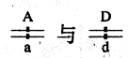，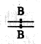与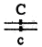），它们之间都只遵循基因的连锁互换规律。
11．制备单克隆抗体所采用的细胞工程技术包括
①细胞培养 ②细胞融合 ③胚胎移植 ④细胞核移植
A．①② B．①③
C．②③ D．③④
答案：A
解析：单克隆抗体的制备过程是用被免疫过程的效应B淋巴细胞与骨髓瘤细胞融合后再筛选出来的能产生单一抗体的细胞系，此过程中不包括胚胎移植和细胞核移植。
12．1个葡萄糖分子有氧呼吸释放能量为m，其中40%用于ADP转化为ATP，若1个高能磷酸键所含能量为n，则1个葡萄糖分子在有氧呼吸中产生ATP分子数为
A．2n/5m B．2m/5n
C．n/5m D．m/5n
答案：B
解析：由于ADP转化形成ATP时，仅形成一个高能磷酸键，所以有一分子的葡萄糖转化为ATP的分子数为m/n，由于只有40%能量能够发生转化，故再乘以2/5。此题出现错误的原因之一是由于部分同学对ADP形成ATP时只形成一个高能磷酸键没有理解。
13．β－半乳糖苷酶能催化乳糖生成半乳糖和葡萄糖，但不能催化麦芽糖分解为葡萄糖。这表明，β－半乳糖苷酶的催化作用具有
A．高效性 B．专一性
C．稳定性 D．多样性
答案：B
解析：一种酶只能催化一种物质的一种反应是酶的专一性的概念。
14．右图表示不同浓度生长素对芽生长的影响。当植物表现出顶端优势时，顶芽和最靠近顶芽的侧芽所含生长素的浓度依次分别为
A．a和b
B．b和a
C．b和c
D．c和b
答案：C
解析：顶端优势指的是顶芽产生的生长素被运输到侧芽部位，使其生长素浓度过高而受到抑制的现象，关键点是生长素浓度过高而抑制了生长，故应在图像中的C点位置，故只能选择C答案。
15．现有氨基酸800个，其中氨基总数为810个，羧基总数为808个，则由这些氨基酸合成的含有2条肽链的蛋白质共有肽键、氨基和羧基的数目依次分别为
A．798、2和2 B．798、12和10
C．799、1和1 D．799、11和9
答案：B
解析：由上述数据可知，R基上共有氨基10个，羧基8个，故该蛋白质中共有肽键数=800-2=798个，氨基数=2+10=12个，羧基数=2+8=10个，也就是说每条肽链的链端上各有一个氨基和羧基没有参与形成肽键，R基上的氨基和羧基也不参与形成肽键。
16．用光学显微镜观察装片时，下列操作正确的是
A．将物镜对准通光孔 B．先用高倍镜，后用低倍镜观察
C．移动装片可确定污物在物镜上 D．使用高倍镜时，用粗调节器调节
答案：A
解析：用光学显微镜观察物像时，先用低倍镜找到物像并把它移到视野中央后再换用高倍镜观察，使用高倍镜时应使用细调节器（细准焦螺旋），以免移动幅度过大而损伤玻片或镜头；当视野中有污物时，可以通过移动玻片来判断，如果移动玻片，污物随之一起移动，就说明污物在玻片上，如果污物不移动，则污物不在玻片上，可能在物镜上，也可能在目镜上，再转动一下目镜，如果污物不随之移动，就说明在物镜上，否则就在目镜上。
17．金鱼草的红花（A）对白花（a）为不完全显性，红花金鱼草与白花金鱼草杂交得到F₁，F₁自交产生F₂，F₂中红花个体所占的比例为
A．1/4 B．1/2
C．3/4 D．1
答案：A
解析：由于金鱼草的红花对白花为不完全显性，也就是说杂合体不显红色，而显粉红色。只有显性纯合子才显红色，故F1代自交得到的F2代会发生性状分离，F2代中只有1/4的显性纯合子才显红色。
18．下图中的圆分别表示：a-生产者、b-分解者、c-原核生物、d-蓝藻、e-腐生细菌。能正确表示它们之间相互关系的是
答案：A
解析：生产者是指能发生光合作用或化能合成作用的生物，能利用一定的能量将无机物转化成有机物的一类生物，包括植物、蓝藻和光合作用细菌，后两者又属于原核生物；分解者是指分解动植物或其它生物的遗体或分泌物，并将其中的有机物转变成无机物回归到自然环境中的一类生物，主要腐生菌，包括腐生细菌和腐生真菌，还有少量的动物，其中腐生细菌属于原核生物。原核生物包括细菌、蓝藻和立克次、衣原体等无真正细胞核的一类生物。
19．下列关于细胞分裂周期的叙述，正确的是
A．间期只包括G₁期和G₂期 B．出现纺锤体的时期是S期
C．G₁期和G₂期均能合成蛋白质 D．M期发生DNA复制
答案：C
解析：一个完整的细胞周期包括分裂间期和分裂期（M），其中分裂间期又包括复制前期（G1）、复制期（S）和复制后期（G2），分裂期又包括前中后末四个时期，纺锤体的形成在分裂前期，蛋白质的合成在整个细胞周期中，主要是细胞分裂间期。
20．在保持细胞存活的条件下，蔗糖溶液浓度与萝卜条质量变化的关系如右图。若将处于b浓度溶液中的萝卜条移入a浓度溶液中，则该萝卜条的质量将
A．不变
B．增大
C．减小
D．先增后减
答案：B
解析：在保持细胞存活的状态下，萝卜条放入一定浓度的蔗糖溶液中，会发生渗透失水，且蔗糖溶液越大，失水越快，萝卜条的质量将越小。从图像中可知，在b 条件下，萝卜条已经失水，再入到较低浓度的溶液中，细胞会吸收一定时的水分，故体积会有所增大。
21．叶绿体含多种色素，其中一种色素能接受其它色素所吸收的光能，该色素是
A．胡萝卜素 B．叶黄素
C．叶绿素a D．叶绿素b
答案：C
解析：叶绿体中含有多种色素，每种色素都能吸收一定波长的光，但是只有激发态（特殊状态）的叶绿素a不仅自己吸收光能还能传递其它色素吸收的光能。
22．下列能正确表示神经纤维受刺激时，刺激点膜电位由静息电位转为动作电位的过程是
A．①→④ B．②→③
C．③→② D．④→①
答案：D
解析：正常情况下，神经纤维的静息膜电位是外正内负，当受到刺激后，转变为外负内正的动作电位，所以应该是选D。
23．阻止病人的致病基因传给子代的方法通常是将正常基因导入病人
A．体细胞的细胞质 B．生殖细胞的细胞质
C．体细胞的细胞核 D．生殖细胞的细胞核
答案：D
解析：病人的致病基因欲传递给子代必须通过有性生殖，通过生殖细胞来实现，所以要阻止它的传递必须从将正常的基因导入到生殖细胞的细胞核来掩盖病人的致病基因来起作用。
24．右图表示某物种迁入新环境后，种群增长速率随时间的变化关系。在第10年时经调查该种群数量为200只，估算该种群在此环境中的环境负荷量约为
A．100只
B．200只
C．300只
D．400只
答案：D
解析：从图像上看，一个种群在种群数量达到1/2K值时其增长率达到最大，而1/2K=200只，所以种群最大值应该为400只。
25．在制作洋葱根尖压片观察细胞有丝分裂时，不可能用到的试剂是
A．龙胆紫染液 B．醋酸洋红染液
C．稀盐酸溶液 D．30%蔗糖溶液
答案：D
解析：观察植物细胞有丝分裂实验时，需要对当色体进行染色，所用的染色剂是龙胆紫或醋酸洋红，而在染色前，还需要对根尖细胞进行解离，所用的解离液可以是稀盐酸溶液；而30%的蔗糖溶液是在做植物细胞质壁分离实验中用的，在此实验中不用。
26．某个DNA片段由500对碱基组成，A＋T占碱基总数的34%，若该DNA片段复制2次，共需游离的胞嘧啶脱氧核苷酸分子个数为
A．330 B．660
C．990 D．1320
答案：C
解析：在一个DNA分子片段中，C=（1-（A+T））M/2=500*2*33%=330，当该片段复制第一次时需要330个C，复制第二次时需要2*330=660个C，两次共需要990个胞嘧啶脱氧核苷酸。
27．下列有关突触的叙述，正确的是
A．神经元之间通过突触联系 B．一个神经元只有一个突触
C．突触由突触前膜和突触后膜构成 D．神经递质能透过突触后膜
答案：A
解析：突触指的是一个神经元的突触小体与另一个神经元的胞体或树突间形成的神经元接触结构，不仅由突触前膜和突触后膜还有突触间隙共同组成，一个神经元可以形成多个突触，但神经递质只能由突触前膜释放，经突触间隙到达突触后膜表面，被其上的糖蛋白识别后再与受体结合，引发突触后膜的兴奋
28．下列大肠杆菌某基因的碱基序列的变化，对其所控制合成的多肽的氨基酸序列影响最大的是（不考虑终止密码子）
A．第6位的C被替换为T B．第9位与第10位之间插入1个T
C．第100、101、102位被替换为TTT D．第103至105位被替换为1个T
答案：B
解析：基因的碱基序列改变，可能会引起其控制合成的多肽的氨基酸序列的改变但基因的改变，对蛋白质的氨基酸序列的影响大小不同。在不考虑起始密码子、终止密码子（包括真核基因内含子）等因素的作用下，通常一个碱基的替换对氨基酸的序列的影响最小，它可能改变一个氨基酸，也可能不改变氨基酸序列（因为如果改变后的密码子正好是同义密码子）如果连续三个碱基都同时被替换，则有可能会改变一个或两个氨基酸，但如果在某一个点上插入一个碱基后，由此转录而来的信使RNA的碱基序列和由该信使RNA翻译出来的蛋白质的氨基酸序列将会自插入点以后全部改变，这种改变对氨基酸序列的影响最大。
（三）3分题（共4题）
29．下图表示呼吸作用过程中葡萄糖分解的两个途径。酶1、酶2和酶3依次分别存在于
A．线粒体、线粒体和细胞质基质
B．线粒体、细胞质基质和线粒体
C．细胞质基质、线粒体和细胞质基质
D．细胞质基质、细胞质基质和线粒体
答案：C
解析：呼吸作用分两个阶段，第一阶段是葡萄糖分解成丙酮酸过程，在细胞质基质中发生，是有氧呼吸与无氧呼吸共有的阶段；第二阶段，丙酮酸进入线粒体，被进一步彻底氧化分解成二氧化碳和水，是有氧呼吸特有的过程。而丙酮酸也可以在细胞质中由一些酶还原为乳酸。所以，酶2在线粒体中，而酶1和酶3在细胞质基质中。
30．丈夫血型A型，妻子血型B型，生了一个血型为O型的儿子。这对夫妻再生一个与丈夫血型相同的女儿的概率是
A．1/16 B．1/8
C．1/4 D．1/2
答案：B
解析：由题可知，A型血丈夫和B型血妻子生了一个O型血儿子，说明儿子的基因型是ii，丈夫的基因型是Ai,妻子的基因型是Bi，这对夫妇再生一个基因型为Ai的孩子的概率为1/2*1/2=1/4，其为女儿的时为1/8。
31．下图为处于不同分裂时期的某生物的细胞示意图，下列叙述正确的是
A．甲、乙、丙中都有同源染色体 B．卵巢中不可能同时出现这三种细胞
C．能够出现基因重组的是乙 D．丙的子细胞是精细胞
答案：C
解析：甲图表示细胞的有丝分裂中期图像，乙图表示减Ⅰ分裂前期图像，丙图表示次级卵母细胞减Ⅱ分裂后期图像。丙中正在发生染色单体形成的两条染色体的分开过程，此时没有同源染色体，这三个图像可能同时出现在卵巢中，甲图表示卵原细胞的分裂增殖，乙图表示初级卵母细胞，乙图中同源染色体正在联会，下一阶段进入有丝分裂中期，同源染色体排列在赤道板的两侧，再进入后期，此时非同源染色体的自由组合就属于基因重组的范畴。丙图是次级卵母细胞的判断依据是后期时细胞质的不均等分裂，所以其子细胞不可能是精细胞。
32．右图表示某生态系统中，四种生物所同化的有机物的量占该生态系统有机物总量的比例，则这四种生物之间的食物关系最可能的是
答案：A
解析：从右图中可看出。甲所占有的生物量为最多，应该属于生产者，乙与丙的生物量相近，二者之间不可能构成捕食关系，应该属于同一营养级，而丁的生物量最少，应属于下一营养级，所以选A。

第Ⅱ卷（共90分）
二．简答题（共90分）
33．（8分）下面是两类细胞的亚显微结构模式图，请据图回答：
（1）甲图细胞属于 细胞，判断的理由是 。
（2）甲、乙两图的细胞均有的结构名称是核糖体、 和 ，其中具有选择透过性的结构是 。
（3）乙图中，对细胞有支持和保护作用的结构，其组成物质主要是 。与细胞的分泌蛋白合成、加工和分泌有关的细胞器有（请填写图中标号） 。
答案：（1）原核 无核膜（无成形细胞核） （2）细胞壁 细胞膜 细胞膜 （3）纤维素 8、10、11、12
解析：原核生物与真核生物细胞的主要区别是没有成形的细胞核，即没有核膜，也没有染色体，同时细胞质中也没有多种细胞器，仅含核糖体；但真核细胞的共同点是都有细胞壁、细胞膜、细胞质，其中具有选择透过性能控制物质出入细胞的是细胞膜。乙图应该是一个叶肉细胞图，因其细胞质中不仅有线粒体，还有叶绿体，内质网、高尔基体和液泡等结构，对细胞的结构起支持和保护作用的是细胞壁，其主要成份是纤维素（和果胶）。与 甲图相比，也可考虑它是一个真核细胞，其中动物细胞的分泌蛋白合成需要核糖体，加工、分泌需要内质网和高尔基体参与，过程中需要线粒体供能。
34．（11分）请回答下列有关遗传的问题。
（1）人体X染色体上存在血友病基因，以Xh表示，显性基因以XH表示。下图是一个家族系谱图，请据图回答：
1）若1号的母亲是血友病患者，则1号父亲的基因型是 。
2）若1号的双亲都不是血友病患者，则1号母亲的基因型是 。
3）若4号与正常男性结婚，所生第一个孩子患血友病的概率是 。若这对夫妇的第一个孩子是血友病患者，再生一个孩子患血友病的概率是 。
（2）红眼（A）、正常刚毛（B）和灰体色（D）的正常果蝇经过人工诱变产生基因突变的个体。下图表示该突变个体的X染色体和常染色体及其上的相关基因。
1）人工诱变的物理方法有 。
2）若只研究眼色，不考虑其他性状，白眼雌果蝇与红眼雄果蝇杂交，F₁雌雄果蝇的表现型及其比例是 。
3）基因型为ddXªXª和DDX^{A}Y的果蝇杂交，F₁雌雄果蝇的基因型及其比例是 。
4）若基因a和b的交换值为5%，现有白眼异常刚毛的雌果蝇与正常雄果蝇杂交得到F₁，F₁雌果蝇所产生卵细胞的基因型的比例是X^{AB}：X^{Ab}：X^{aB}：X^{ab}= ： ： ： 。
答案：（1）1）X^{H}Y 2）X^{H}X^{h} 3）1/8 1/4 （2）1）X射线（α射线、β射线、γ射线、紫外线等）辐射 2）雌性红眼：雄性白眼=1：1 3）DdX^{A}Xª：DdXªY=1：1 4）19：1：19：1（或47.5：2.5：47.5：2.5）
解析：（1）血友病是X染色体上的基因控制的隐性遗传病，其遗传方式特点是男传女，女传男，隔代遗传。1号个体不患病，但其母亲患病，说明其父亲正常，1号个体是杂合体（XHXh），6号个体是一个男性患者，也说明1号个体是杂合体。当1号的双亲都不患病时，其患病基因（Xh）只能来自其母亲，故1号母亲的基因型也为XHXh。由题可知，2号个体不患病，所以4号个体的基因型是XHXh或XHXH，且概率各为1/2。如果她与正常男性结婚，则生第一个孩子患病的可能性为1/4*1/2=1/8，若这对夫妇生了第一个孩子是患者，也就排除了4号是XHXH的可能性，4号是XHXh的可能性就是100%，她们生第二个孩子患病的概率就是1/4。
（2）人工诱变是利用基因突变的原理，人工使用特定的方法促进细胞发生突变的一项生物技术，包括使用物理、化学、生物等方法，其中使用的物理方法主要是利用各种射线幅射，高热、低温、超声波或次声波等。在只考虑眼色这一对性状时，（其基因A或a位于X染色体上），白眼雌果蝇（XaXa）与红眼雄果蝇（XAY）杂交，F1代雌果蝇都是红眼的（XAXa），雄果蝇都是白眼的（XaY），且比例为1：1。基因型为ddXaXa与DdXAY的果蝇杂交，D基因在常染色体上， F1代果蝇的基因型及比例为DdX^{A}Xª：DdXªY=1：1。
35．（11分）人体维持内环境的相对稳定，对细胞正常生命活动非常重要。请回答下列问题。
（1）人体内环境通过 调节和 调节实现相对稳定。
（2）人体内环境主要包括 。
（3）体温相对恒定是保证内环境稳定的一个重要前提。体温调节中枢位于 ，温度感受器位于 上。与体温调节直接相关的两种激素是 和 。
（4）体液中的水和电解质的含量也是相对稳定的。如果脑中缺血，使细胞内Na＋浓度升高，会引起细胞 。如果人体大量失水，血浆渗透压将 ，引起 激素分泌增加， 中枢兴奋。
答案：（1）体液（激素） 神经 （2）血浆、组织液和淋巴 （3）下丘脑 皮肤和黏膜 肾上腺素 甲状腺激素 （4）水肿（吸水） 升高 抗利尿 渴觉
解析：人体内环境指的是人体的细胞外液，由组织液、淋巴液和血浆组成，共同构成了细胞生活的液体环境，内环境的稳态是由神经和体液共同调节来实现的。体温调节中枢位于下丘脑，人体依靠皮肤和黏膜上的温觉感受器来感知环境温度的变化。与体温调节直接相关的两种激素是甲状腺激素和肾上腺激素。体液中的水和无机盐的平衡也会内环境造成影响，如细胞内Na＋浓度升高，将会引起细胞吸水，造成细胞内水分过多而水肿。如果人体大量失水，就会引起血浆渗透压升高，进一步会促进抗利尿激素的分泌增加，也会通过神经的传导作用于大脑皮层引起渴觉中枢兴奋而产生渴觉。
36．（10分）请回答下列有关光合作用的问题。
（1）光合作用受到温度、二氧化碳和光照强度的影响。其中，光照强度直接影响光合作用的_ 过程；二氧化碳浓度直接影响光合作用的 过程。
（2）甲图表示在二氧化碳充足的条件下，某植物光合速度与光照强度和温度的关系。
1）在温度为10℃、光照强度大于 千勒克司时，光合速度不再增加。当温度为30℃、光照强度小于L₃千勒克司时，光合速度的限制因素是 。
2）根据甲图，在乙图的坐标上标出光照强度为L₂千勒克司，温度分别为10℃、20℃和30℃时的光合速度。
（3）丙图表示A、B两种植物的光合速度与光照强度的关系。
1）当在 千勒克司光照强度条件下，A、B两种植物的光合速度相同。
2）A植物在光照强度为9千勒克司时，2小时单位叶面积可积累葡萄糖 mg。（计算结果保留一位小数。相对原子质量C-12，H-1，O-16）
3）A植物在1天内（12小时白天，12小时黑夜），要使有机物积累量为正值，白天平均光照强度必须大于 千勒克司。
答案：（1）光反应 暗反应 （2）1）L₁ 光照强度 2）见下图 （3）1）6 2）10.9 3）6
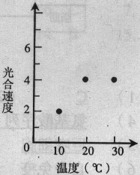
解析：光合作用包括光反应过程和暗反应过程,植物吸收固定光能发生在光反应阶段，固定二氧化碳发生在暗反应阶段。从甲图可以看出，当在温度为10℃、光照强度大于L1千勒克司时，光合速度不再增加，当温度为30℃、光照强度小于L₃千勒克司时，光合速度随光照强度的增大而增大，所以限制因素是光照强度。甲图中，当光照强度为L2时，温度分别为10℃、20℃和30℃时的光合速度分别为2、4、4（单位）。丙图中的A和B分别表示阳生植物和阴生植物的光合作用速率与光照强度的关系，从图中可以看出，阳生植物的呼吸速度为4，阴生植物的呼吸速率为2，图中表示的是净光合作用速率，其真光合作用速率=净光合作用速率+呼吸作用速率，所以当光照强度为6千勒克司时，阳生植物的光合作用速率=4+4=8，阴生植物的真光合作用速率=2+6=8。A植物（阳生植物）在光照强度为9千勒克司时，净光合作用速率为8，则2小时单位叶面积吸收二氧化碳量为16mg，折算葡萄糖合成量=16*180/6*44=10.9。欲使A植物一昼夜内有机物积累量为正值，最少应使白天12小时光合作用净量大于夜晚12小时的呼吸作用量，由于昼夜时间相等，如果两者刚好相等，则一昼夜中有机物的净积累量为0，此时白天的净光合作用每小时净量应与夜晚呼吸作用量相等，即纵座标值为4时，也就是当光照强度大于6千勒克司时才能满足上述条件。
37．（11分）中心法则揭示了生物遗传信息由DNA向蛋白质传递与表达的过程。请回答下列问题。
（1）a、b、c、d所表示的四个过程依次分别是 、 、 和 。
（2）需要tRNA和核糖体同时参与的过程是 （用图中的字母回答）。
（3）a过程发生在真核细胞分裂的 期。
（4）在真核细胞中，a和b两个过程发生的主要场所是 。
（5）能特异性识别信使RNA上密码子的分子是 ，后者所携带的分子是 。
（6）RNA病毒的遗传信息传递与表达的途径有（用类似本题图中的形式表述）：
① ；② 。
答案：（1）DNA复制 转录 翻译 逆转录 （2）c （3）间（S） （4）细胞核 （5）tRNA（转运RNA） 氨基酸 （6）如下图：
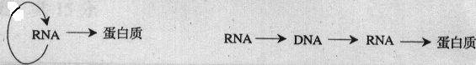
解析：在中心法则中，a、b、c、d分别代表DNA自我复制、转录、翻译和逆转录四个过程。需要tRNA和核糖体同时参与的是翻译过程c，真核细胞中a过程发生在分裂的间期， a和b过程都发生在细胞核中，在翻译过程中，能特异性的与信使RNA分子上的密码子相结合的物质是转移RNA，其识别结构是反密码子，转移RNA上能携带的分子是氨基酸。RNA病毒的遗传信息的传递方式有直接控制蛋白质的合成和自我复制过程以及逆转录出DNA再通过DNA控制蛋白质的合成过程两种。
38．（10分）下图中甲图表示一个海滩湿地生态系统中部分生物的食物关系。请据图回答问题。
（1）在该生态系统中，既是分解者又可作为消费者食物的生物是 。
（2）请根据甲图中的生态系统，写出乙图中能量金字塔各营养级的所有生物名称：①
；② ；③ 。
（3）有人研究该生态系统中食草虫个体存活数与发育期的关系，结果如丙图。从中可推知食草虫死亡率最大的时期是 。
（4）沼蟹会破坏大米草根系，土壤中的磷可促进藻类生长。若在食草虫幼虫期喷洒只杀灭该虫的含磷杀虫剂，则蜘蛛数量将 。一段时间后大米草数量不增反降，造成此结果的可能原因是大米草死亡导致细菌数量增加，通过甲图的 食物关系，引起沼蟹数量增加；同时因含磷杀虫剂的使用，导致藻类数量增加，通过食物链
也会引起沼蟹数量增加，从而造成大米草数量不增反降。
（5）上述事实说明，人类活动会引起生态系统中生物种类减少，从而导致生态系统的自动调节能力 ， 容易受到破坏。
答案：（1）细菌 （2）藻类、大米草 食草虫、线虫、海螺 沼蟹、蜘蛛 （3）一龄幼虫
（4）减少 细菌→线虫→沼蟹（言之有理即给分） 藻类→线虫→沼蟹 （5）下降 生态平衡（生态系统）
解析：该生态系统中，能作为分解者的是细菌，但图中又有一个食物链特殊的环节，就是线虫可取食细菌，乙图中的金字塔中各级表示不同的营养级的生物，①表示生产者有藻类和大米草，②表示初级消费者有以①为食的海螺、线虫、食草虫，③表示次级消费者有以②为食的动物，如沼蟹、蜘蛛。从丙图可以看出，曲线的斜率就是个体存活数的下降率，也是不同年龄段的个体死亡率，斜率最大的时期应该是一龄幼虫期。在食草虫幼虫期喷洒含磷的杀虫剂，结果使食草虫大量减少，导致蜘蛛的数量下降。而杀虫剂含有磷，能促进藻类的生长，通过食物链藻类线虫沼蟹使沼蟹的数量增加，且藻类增加会使大米草受到竞争的作用而下降。当生态系统的物种数减少时，其自动调节能力即抵抗力稳定性下降，此时生态系统的结构和生态平衡容易受到破坏。
39．（9分）本题为分叉题。A题适用于《生命科学》教材，B适用于《生物》教材。A和B中任选一题，若两题都做以A给分。
A．以重组DNA技术为核心的基因工程正在改变着人类的生活。请回答下列问题。
（1）获得目的基因的方法通常包括 和 。
（2）切割和连接DNA分子所使用的酶分别是 和 。
（3）运送目的基因进入受体细胞的载体一般选用病毒或 ，后者的形状成 。
（4）由于重组DNA分子成功导入受体细胞的频率 ，所以在转化后通常需要进行 操作。
（5）将人胰岛素基因分别导入大肠杆菌与酵母菌，从两者中生产的胰岛素在功能和 序列上是相同的。
答案：（1）化学合成（人工合成） 酶切获取（从染色体DNA分离/从生物细胞分离） （2）限制性核酸内切酶（限制酶） DNA连接酶（连接酶） （3）质粒 小型环状（双链环状、环状） （4）低 筛选 （5）氨基酸
解析：基因工程中，获得目的基因的方法常用的是鸟枪法和人工合成法，前者是用限制性内切酶从生物材料的细胞或染色体中分离出来，后者是以已知的蛋白质肽链为蓝图，人工合成一条信使RNA，再以它逆转录出DNA的一条链，从而合成基因的过程。切割DNA分子的酶是限制性内切酶，连接DNA分子的酶是DNA连接酶，运送目的基因的载体是病毒或细菌的质粒，后者是一段小型环状的DNA分子。目前的技术条件下，重组DMA分子导入到受体细胞中的成功率比较低，所以转化后需要进行筛选。将某一基因导入到不同受体细胞中，所表达的蛋白质结构取决于基因，而不取决于受体细胞，所以蛋白质的结构应该相同。
B．下图为人体消化与吸收过程示意图。①～⑤表示消化液，其中⑤是小肠液。纵向箭头表示消化液对相应化合物的消化作用，a～c表示淀粉、蛋白质和脂肪的最终消化产物。请回答下列问题。
（1）消化液①能将淀粉分解为 ；不含有消化酶的消化液名称是 。
（2）消化液④为 ，在虚线框内按图中方式，用直线和箭头表示该消化液所作用的物质。
（3）图中X代表的器官是 。消化终产物a为 ，它被吸收进入X器官绒毛的 。
（4）消化终产物c被吸收进入毛细淋巴管的主要方式是 。
答案：（1）麦芽糖 胆汁 （2）胰液 见下图 （3）小肠 葡萄糖 毛细血管（血液） （4）被动转运
。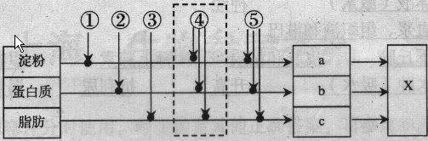
解析：从图中可以看出，①②③④⑤分别代表唾液、胃液、胆汁、胰液和小肠液，abc分别代表葡萄糖、氨基酸、甘油和脂肪酸，唾液能将淀粉消化为麦芽糖，不含消化酶的消化液是胆汁，胰液对淀粉、蛋白质、脂肪都有消化作用，X应该表示内环境中的血液，三类物质经消化后的最终产物都在小肠处被吸收到血液中，其中葡萄糖和氨基酸被直接吸收到毛细血管中，而脂肪酸还要先经淋巴循环再回流到血液中，它被吸收进入小肠毛细淋巴管中的方法不是主动运输，而是被动运输。
40．（9分）本题为分叉题。A题适用于《生命科学》教材，B适用于《生物》教材。A和B中任选一题，若两题都做以A给分。
A．请根据免疫基本原理回答下列问题：
（1）能正确表示病毒或病菌侵入机体后，引起血液中抗体浓度变化的是（①表示第一次感染，②表示第二次感染）（ ）
（2）根据病毒入侵机体后引起血液中抗体浓度变化的规律，为提高人体对病毒的免疫能力，应采取的措施是向人体注射（ ）
A．灭活抗原 B．抗体 C．抗生素 D．抗病毒药物
（3）B淋巴细胞和T淋巴细胞依靠细胞膜表面的 识别抗原。
（4）机体合成的数百万种抗体对抗原的特异性识别，是由于抗体分子结构中的 不同。
答案：（1）C （2）A （3）受体（抗原识别受体） （4）氨基酸序列
解析：从图中可分析，机体第一次被病毒感染一段时间后，体内会在一段时间内产生一定时的抗体，随着时间的延长，抗体会逐渐消失而减少，但第二次接受感染后，会引起记忆细胞的免疫应答反应，使抗体数量迅速增加，故（1）题选C。根据病毒入侵人体后引起血液中的抗体增多的原理，可以向人体注射灭活的抗原，可以引起人体的免疫反应，增加人体的抵抗能力。淋巴细胞依靠细胞膜表面的糖蛋白来识别抗原。抗体分子能够识别不同的抗原，是抗原表面的抗原决定簇能够与抗体分子特异性的结合，抗体分子结合抗原则是其分子中的可变区域的氨基酸不同来进行识别的。
41．（11分）利用纤维素解决能源问题的关键是高性能纤维素酶的获取。请完善实验方案，并回答相关问题。
【实验目的】比较三种微生物所产生的纤维素酶的活性。
【实验原理】纤维素酶催化纤维素分解为葡萄糖，用葡萄糖的产生速率表示酶活性大小；用呈色反应表示葡萄糖的生成量。
【实验材料】三种微生物（A～C）培养物的纤维素酶提取液，提取液中酶蛋白浓度相同。
【实验步骤】
（1）取四支试管，分别编号。
（2）在下表各列的一个适当位置，填写相应试剂的体积量，并按表内要求完成相关操作。
（3）将上述四支试管放入37℃的水浴，保温1小时。
（4）在上述四支试管中分别加入 试剂，摇匀后，进行 处理。
（5）观察比较实验组的三支试管与对照组试管的颜色及其深浅。
【实验结果】
 | 微生物A提取物 | 微生物B提取物 | 微生物C提取物
颜色深浅程度 | ＋ | ＋＋＋ | ＋＋
【分析讨论】
（1）该实验中的对照组是 号试管。
（2）实验组试管均呈现的颜色是 ，但深浅不同。
（3）上述结果表明：不同来源的纤维素酶，虽然酶蛋白浓度相同，但活性不同。若不考虑酶的最适pH和最适温度的差异，其可能原因是 。
（4）你认为上述三种微生物中，最具有应用开发价值的是 。
（5）从解决能源问题的角度，开发这种纤维素酶的意义在于
。
答案：【实验步骤】（2）如下表
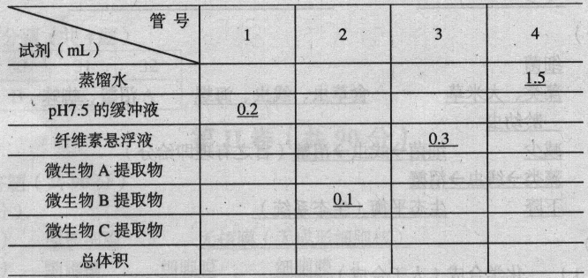
（4）班氏 加热（加热至沸腾）
【分析讨论】（1）4 （2）红黄色 （3）不同酶的氨基酸序列不同（不同酶的空间结构不同） （4）微生物B （5）葡萄糖可用作制取酒精的原料；用纤维素代替化石燃料（言之有理即给分）
解析：从表中可以看出，实验者是用第4支试管来作为对照的，在实验步骤中，要达到每支试管中溶液总量均为2.0ml,比较各组中的变量关系,就会发现1、2、3支试管中的区别应该是酶的种类不同，第4支试管中不加酶，而加入等量的蒸馏水，其它因素均相同。故在1号试管中应补充等量的缓冲液，2号试管中应补充等量的微生物B的提取物，3号试管中也补充与其它试管等量的纤维素县浮液，4号试管中应补充的蒸馏水量=1.4+0.1=1.5ml。欲检测四支试管的实验产物的量，可用班氏试剂或斐林试剂，出现的现象是红黄色或砖红色，含糖量越多，颜色越深。上述结果中，若不考虑酶的最适PH和最适温度的差异，在酶浓度也相同时，酶活性的差异就应该是酶本身的差异了，如酶的氨基酸序列不同或空间结构不同。上述三种微生物中，产物中含糖量最大的说明其酶的活性最强，即微生物B最有开发的价值。开发此酶可以解决农产品秸秆转化问题，可以为利用农产品的废弃物来生产饲料或酒精等开辟新机遇等。

